

**МО « Буйнакский район» МКОУ «КАДАРСКАЯ СОШ им.А. И. АЛИЕВА»**

**368203 Республика Дагестан Буйнакский р-он с. Кадар**

**Информация**

**о проведенной Республиканской акции «Волшебство Новогодней поры» в МКОУ «Кадарской СОШ им.А.И.Алиева»**

|  |  |  |  |  |  |  |
| --- | --- | --- | --- | --- | --- | --- |
| **№** | Название мероприятия | Цель и краткое описание мероприятия | Участвующих добровольцев всего | Благо получателей – человек: | Количество учреждений – благо получателей | Название школьного добровольческого отряда |
| **1** | **«Волшебство Новогодней поры»** | **Цел: формирования гражданской позиции, самоорганизации, чувств социальной ответственности, солидарности, взаимопомощи и милосердия в детской среде.**  **С 12 по 20 декабря 2018г ст.вожатая Ханбуева Ш объявила сбор пожертвований в Республиканский детский туберкулезный санаторий г.Буйнакска для детей из малоимущих семей и сирот.20 декабря активисты РДШ и волонтеры нашей школы посетили детей. Наши волонтеры в костюмах Деда мороза и Снегурочки поздравили детей с наступающим Новым годом, вручили детям сладкие новогодние подарки, игрушки, одежду и конц.принодлежности.** | **85** | **28** | **1**  **Республиканский детский туберкулезный санаторий г.Буйнакска.** | **«Добрые сердца»** |

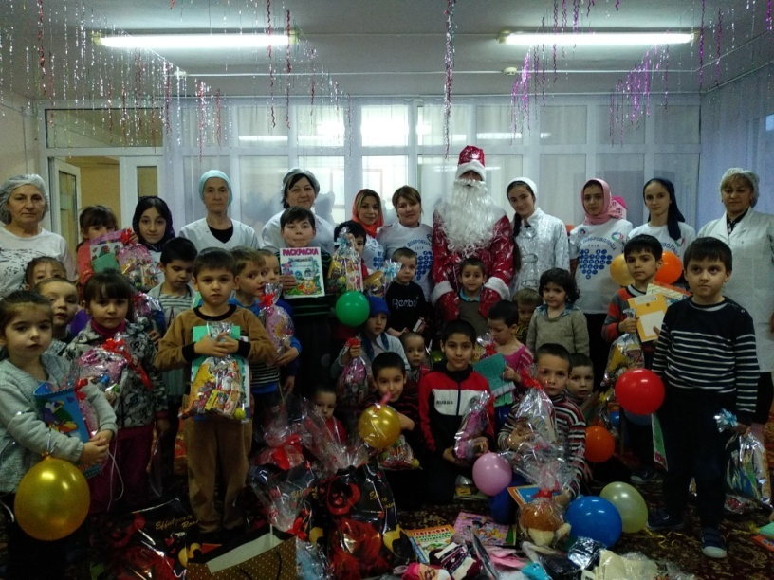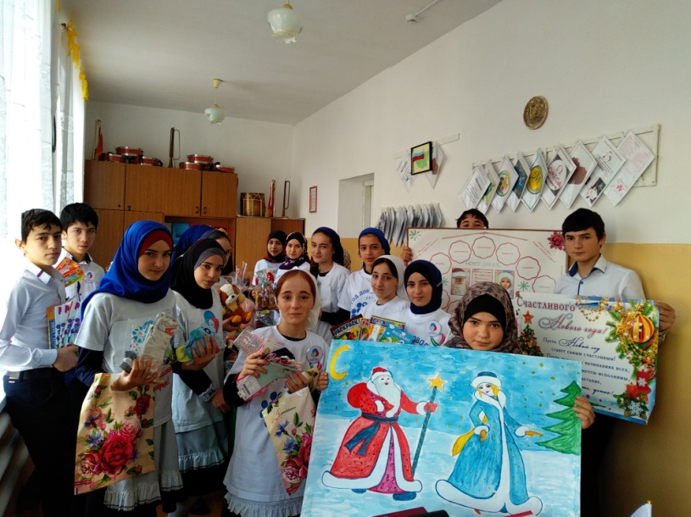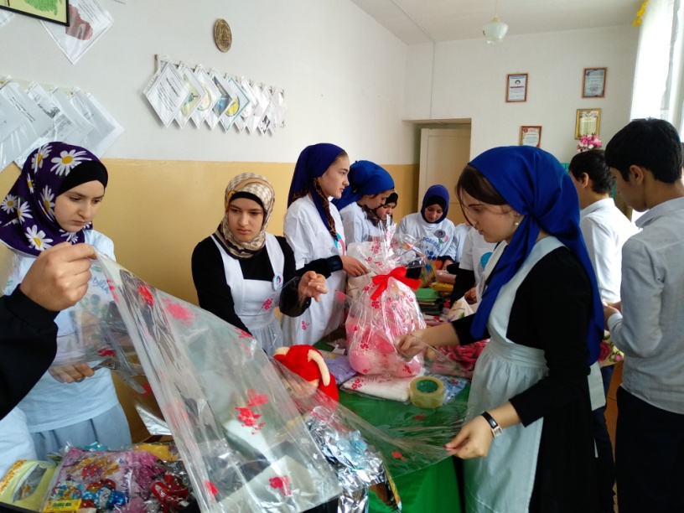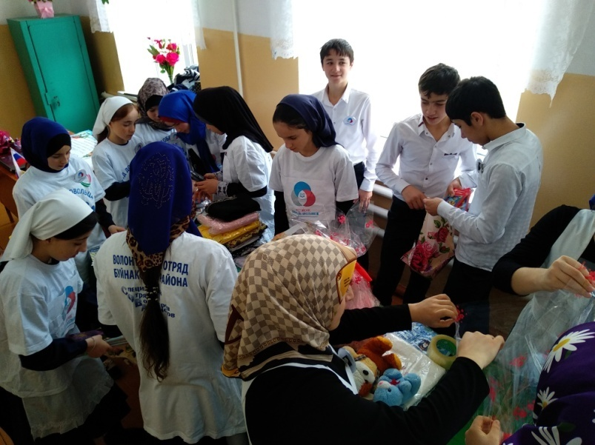

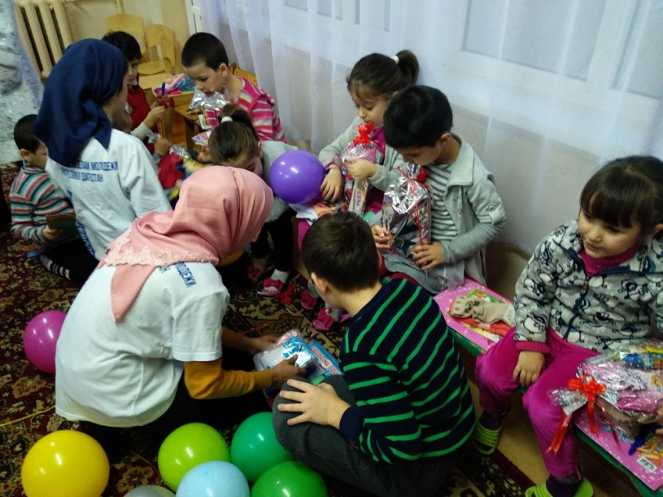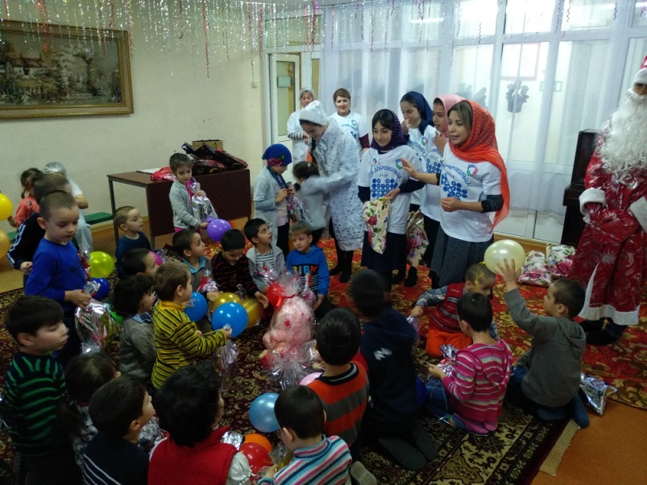

Контактная информация тел.: 8928-538-41-18 ; E-mail: [khanbueva84@mail.ru](mailto:khanbueva84@mail.ru)

_Ханбуева Шахрузат Магомедовна куратор РДШ МКОУ “Кадарской СОШ им.А.И.Алиева» ст.вожатая_/ /____________/

руководитель, координатор (ФИО должность) подпись